# **3****.1.1 Clientes**

*Package in package '3.1. Usos Funcionales'*

3.1.1 Clientes

Version 1.0 Phase 1.0 Proposed

crossover created on 21/06/2021. Last modified 21/06/2021

## **3.1.1 Clientes diagram**

*Use Case diagram in package '3.1.1 Clientes'*

3.1.1 Clientes

Version 1.0

crossover created on 21/06/2021. Last modified 02/07/2021

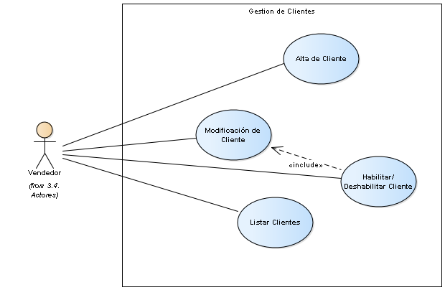

3.1.1 Clientes

## **Alta de Cliente**

*UseCase in package '3.1.1 Clientes'*

Crear un nuevo Cliente segun lo que se pide en REQ.CLIE.001 - Alta de Cliente

Alta de Cliente

Version 1.0 Phase 1.0 Proposed

crossover created on 21/06/2021. Last modified 21/06/2021

| **CONNECTORS** |
| --- |
| **Dependency** Source -> Destination  From: Alta de Cliente : UseCase, Public  To: CU.Arq.001 Grabar Bitacora : UseCase, Public |

|  |
| --- |
| **Association** Unspecified  From: Vendedor : Actor, Public  To: Alta de Cliente : UseCase, Public |

|  |
| --- |
| **PRE-CONDITION CONSTRAINT** |
| Se debe ingresar con un perfil Vendedor  [ Approved, weight is 0 ] |

| **SCENARIOS** |
| --- |
| Basic Path. Basic Path  1. El usuario selecciona Crear Cliente  Uses:  2. El sistema le muestra el formulario pidiendo los datos: tipo de documento (DNI, CUIT, CUIL), número de documento, razon social (nombre), email, telefono  Uses:  3. El usuario completa los datos y pide grabar el nuevo Cliente  Uses:  4. El sistema graba el nuevo cliente  Uses:  Alternate: *4a*. Cliente Existente  5. El sistema registra la transacción en la bitacora e informa que se creó un nuevo cliente.  Uses:  CU.Arq.001 Grabar Bitacora |

|  |
| --- |
| Alternate. Cliente Existente  1. Si la combinación de Tipo de Documento y Nro de Documento ya está en uso en algún otro cliente, el sistema mostrará un cartel avisando que no se puede dar de alta xq ya existe un registro con esa combinación de tipo y numero de documento  Uses: |

|  |
| --- |
| **POST CONDITION CONSTRAINT** |
| Se registra un nuevo Cliente en la base de datos con estado Activo  [ Approved, weight is 1 ] |

## **Habilitar/Deshabilitar Cliente**

*UseCase in package '3.1.1 Clientes'*

Habilitar o deshabilitar un nuevo Cliente segun lo que se pide en REQ.CLIE.002 - Deshabilitar Cliente

Habilitar/Deshabilitar Cliente

Version 1.0 Phase 1.0 Proposed

crossover created on 21/06/2021. Last modified 21/06/2021

| **CONNECTORS** |
| --- |
| **Include** «include» Source -> Destination  From: Habilitar/Deshabilitar Cliente : UseCase, Public  To: Modificación de Cliente : UseCase, Public |

|  |
| --- |
| **UseCaseLink** Source -> Destination  From: Vendedor : Actor, Public  To: Habilitar/Deshabilitar Cliente : UseCase, Public |

|  |
| --- |
| **PRE-CONDITION CONSTRAINT** |
| Se debe ingresar con un perfil Vendedor  [ Approved, weight is 0 ] |

|  |
| --- |
| Se debe seleccionar un Cliente  [ Approved, weight is 1 ] |

|  |
| --- |
| **POST CONDITION CONSTRAINT** |
| Se modifica el Estado del Cliente seleccionado  [ Approved, weight is 2 ] |

## **Listar Clientes**

*UseCase in package '3.1.1 Clientes'*

Mostrar una lista de Clientes segun lo que se pide en REQ.CLIE.004 - Listar Clientes

Listar Clientes

Version 1.0 Phase 1.0 Proposed

crossover created on 21/06/2021. Last modified 21/06/2021

| **CONNECTORS** |
| --- |
| **UseCaseLink** Source -> Destination  From: Vendedor : Actor, Public  To: Listar Clientes : UseCase, Public |

|  |
| --- |
| **Realization** Source -> Destination  From: Registrar Pedido : UseCase, Public  To: Listar Clientes : UseCase, Public |

|  |
| --- |
| **PRE-CONDITION CONSTRAINT** |
| Se pueden seleccionar crtierios para filtrar los clientes  [ Approved, weight is 1 ] |

| **SCENARIOS** |
| --- |
| Basic Path. Basic Path  1. El usuario selecciona listar Clientes  Uses:  2. El sistema muestra los criterios para filtrar: documento y/o razón social y/o estado  Uses:  3. El usuario completa los filtros que desea  Uses:  4. El sistema muestra la lista de todos los clientes que cumplen con los criterios de busqueda  Uses: |

|  |
| --- |
| **POST CONDITION CONSTRAINT** |
| Se muestran todos los clientes que cumplen con los filtros  [ Approved, weight is 0 ] |

## **Modificación de Cliente**

*UseCase in package '3.1.1 Clientes'*

Modificar los datos de un Cliente segun lo que se pide en REQ.CLIE.003 - Modificacion de Cliente

Modificación de Cliente

Version 1.0 Phase 1.0 Proposed

crossover created on 21/06/2021. Last modified 23/06/2021

| **CONNECTORS** |
| --- |
| **Realization** Source -> Destination  From: Modificación de Cliente : UseCase, Public  To: CU.Arq.001 Grabar Bitacora : UseCase, Public |

|  |
| --- |
| **Include** «include» Source -> Destination  From: Habilitar/Deshabilitar Cliente : UseCase, Public  To: Modificación de Cliente : UseCase, Public |

|  |
| --- |
| **UseCaseLink** Source -> Destination  From: Vendedor : Actor, Public  To: Modificación de Cliente : UseCase, Public |

|  |
| --- |
| **PRE-CONDITION CONSTRAINT** |
| Se debe ingresar con perfil Ventas  [ Approved, weight is 0 ] |

|  |
| --- |
| Se debe seleccionar un cliente  [ Approved, weight is 1 ] |

| **SCENARIOS** |
| --- |
| Basic Path. Basic Path  1. El usuario selecciona modificar Cliente y elige un cliente  Uses:  2. El sistema le muestra el formulario completando con la información del cliente seleccionado los siguientes datos: tipo de documento (DNI, CUIT, CUIL), número de documento, razon social (nombre), email, telefono y Estado  Uses:  3. El usuario completa los datos y pide grabar el nuevo Cliente  Uses:  4. El sistema graba la información del cliente  Uses:  5. El sistema registra la transacción en la bitacora e informa que se modificó la información del cliente.  Uses:  CU.Arq.001 Grabar Bitacora |

|  |
| --- |
| **POST CONDITION CONSTRAINT** |
| Se modifican los datos del cliente seleccionado  [ Approved, weight is 2 ] |